**Planimetria – opakovanie**

Výška v trojuholníku – úsečka začínajúca vo vrchole a kolmá na protiľahlú stranu

Ťažnica v trojuholníku – úsečka, ktorá spája vrchol so stredom protiľahlej strany

Ťažisko – priesečník ťažníc (označujeme T)

Ortocentrum – priesečník výšok (označujeme O)

**Úloha 1** – zakresli do trojuholníkov výšky a ortocentrum.

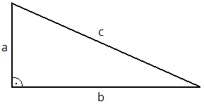

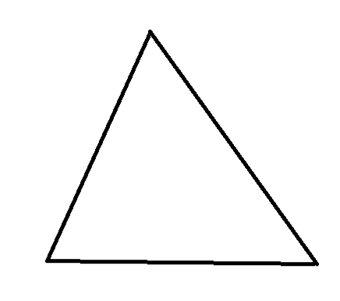

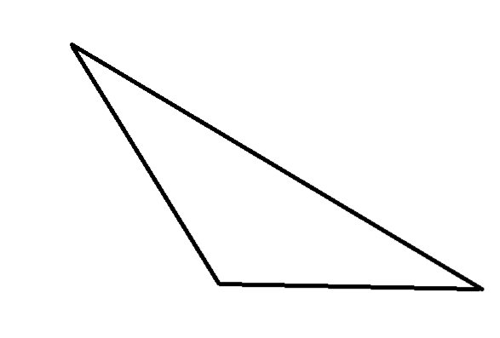

Kde sa nachádza ortocentrum v pravouhlom, ostrouhlom a tupouhlom trojuholníku?

**Úloha 2** – zakresli do trojuholníkov ťažnice a ťažisko







**Úloha 3** – zaznač v trojuholníkoch výšky s ortocentrom a ťažnice s ťažiskom

